交通部觀光署獎勵旅宿業品質提升
補助旅宿業首次購置自助式入住櫃台及使用企業資源管理（ERP）或
飯店管理（PMS）等旅宿管理系統申請及審查作業補充規範
109年11月26日
- 交通部觀光署(以下簡稱本署)為辦理「交通部觀光局獎勵旅宿業品質提升補助要點」（以下簡稱本要點）第五點及第七點補助項目，依據本要點第十二點組成審查小組（以下簡稱審查小組），負責辦理，包括受理、業者諮詢及審查等補助申請核銷作業，並得委託旅宿相關系統建置及維護承辦廠商辦理之。
- 補助資格申請
- 旅宿業所使用之企業資源管理(ERP)或飯店管理(PMS)等旅宿管理系統之廠商，需符合本署公告核定得與臺灣旅宿網透過API格式串接營運報表者，旅宿業應於申請前檢視具備本項要件始得提出申請。申請本要點第五點補助項目申請文件如附件一，申請本要點第七點補助項目申請文件如附件二。
- 審查小組審查時得先彙整申請旅宿業名單予各該業者所使用之企業資源管理(ERP)或飯店管理(PMS)等旅宿管理系統之廠商，以進行後續營運相關數據串接至臺灣旅宿網。
- 申請本要點第五點補助項目者（申請流程如附件四），其使用之軟硬體系統及設備需為本國設立合法之公司，且具備相關資料確保資安規格，始符合補助軟硬體資格，經審查小組完成審查及檢視申請之旅宿業已完成數據串接之符合補助資格者，得於本署發函同意日起一年內申請補助經費核給。
- 申請本要點第七點補助項目者（申請流程如附件五），經審查小組完成審查及檢視申請之旅宿業已完成數據串接之符合補助資格者，得於本署發函同意日起及串接相關營運數據並每月上傳至本署數位系統達十二個月後，申請補助經費核給。
- 補助經費核給申請
- 旅宿業申請補助經費核給依附件三文件提出申請，申請本要點第七點補助項目者，須提供所使用之PMS系統或ERP系統為已具備串接旅宿網營運數據且十二個月上傳至本署數位系統之實證。
- 補助對象申請支付款項時，應本誠信原則對所提出支出憑證之支付事實及真實性負責，如有不實，應負相關法律責任且三年內不得獲相關補助資格。

附件一
(公司名稱) 函
聯絡地址：
聯絡電話：
聯絡人：
受文者：交通部觀光署
發文日期：中華民國 年 月 日
發文字號：
速別：普通件
密等級解密條件：
主旨：檢送本公司為○○旅館申請「首次購置自助式入住櫃台」補助，相關文件資料如說明二，請查照。
說明：
- 依據貴署112年7月17日觀宿字第11206006701號令修正發布「交通部觀光局獎勵旅宿業品質提升補助要點」辦理。
- 檢附文件：
- 申請表。
- 觀光旅館業營業執照或旅館業登記證。
- 服務業者購置合約（需有自助式入住櫃台規格說明，且需符合應有功能）與發票影本。
(三) 提供實際使用照片2張。
(五) 其他相關證明文件。
- 本公司同意所使用之企業資源管理(ERP)或飯店管理(PMS)等旅宿管理系統，以串接方式將營運相關數據至臺灣旅宿網至少12個月。

正本：交通部觀光署
副本：

(負責人姓名及蓋公司大小章)
交通部觀光署獎勵旅宿業品質提升
首次購置自助式入住櫃台機補助資格申請表
以下表格及欄位由申請人填寫 申請日期： 年 月 日
Ａ  申  請  人  基  本  資  料 | 旅宿名稱 | 名稱需與臺灣旅宿網一致
 | 公司/事業名稱 | 名稱需與觀光旅館業營業執照或旅館業登記證一致
 | 負責人 |  | 旅宿營業執照或登記證號
 | 申請人 |  | 部門/職稱
 | 聯繫電話
 | 通訊地址
 | 業態 | ☐ 觀光旅館（☐國際觀光旅館 ☐一般觀光旅館）  ☐ 一般旅館
B  項  目  資  料 | - 貴公司使用自助式入住櫃台機廠商為何：  ____________________________________________有限公司（請以全銜填寫）  - 貴公司所使用之系統廠商為何 ：  ☐ 同康科技 ☐ 金旭科技 ☐ 松山科技 ☐ 冠全資訊 ☐ 旅安資訊 ☐方孔科技  ☐ 森福德資訊科技 ☐ 德安資訊 ☐ 靈知科技 ☐ 蹦點科技 ☐ 歐簿客科技  ☐ 其他 _______________  - 是否已提出申請串接數據：☐ 還未申請 ☐ 已申請，申請日期：_______________
交通部觀光署獎勵旅宿業品質提升切結書
- 本計畫申請表格及其規定應填列事項，均為補助申請要件之一部分，申請者應切實遵守本計畫規定；依本計畫規定補助後，如事後查得申請者有違反本計畫規定事項或有隱匿、虛偽、偽造變造不實，或曾受其他政府相關機關專案補助之情事者，本單位同意歸還已領取之補助款項，並負一切法律責任。特此切結為憑。
- 已詳閱閱讀並願意遵守規定，請於下方蓋章。

申請單位大小章：
附件二
(公司名稱) 函
聯絡地址：
聯絡電話：
聯絡人：
受文者：交通部觀光署
發文日期：中華民國 年 月 日
發文字號：
速別： 普通件
密等級解密條件：
主旨：檢送本公司為○○旅館申請「使用企業資源管理（ERP）或飯店管理（PMS）等旅宿管理系統」補助，相關文件資料如說明二，請查照。
說明：
- 依據貴署112年7月17日觀宿字第11206006701號令修正發布「交通部觀光局獎勵旅宿業品質提升補助要點」辦理。
- 檢附文件：
- 申請表。
- 服務業者合約與發票影本。
- 觀光旅館業營業執照或旅館業登記證或民宿登記證。
- 其他相關證明文件。
- 本公司同意所使用之企業資源管理(ERP)或飯店管理(PMS)等旅宿管理系統，以串接方式將營運相關數據至臺灣旅宿網至少12個月。

正本：交通部觀光署
副本：

(負責人姓名及蓋公司大小章)

交通部觀光署獎勵旅宿業品質提升
企業資源管理（ERP）或飯店管理（PMS）等旅宿管理系統補助資格申請表
以下表格及欄位由申請人填寫 申請日期： 年 月 日
Ａ  申  請  人  基  本  資  料 | 旅宿名稱 | 名稱需與臺灣旅宿網一致
 | 公司/事業名稱 | 名稱需與觀光旅館業營業執照或旅館業登記證或民宿登記證一致，無則免填
 | 負責人 |  | 旅宿營業執照或登記證號
 | 申請人 |  | 部門/職稱
 | 聯繫電話
 | 通訊地址
 | 業態 | ☐ 觀光旅館（☐國際觀光旅館 ☐一般觀光旅館）  ☐ 一般旅館  ☐ 民宿
B  項  目  資  料 | 貴公司所使用之ERP或PMS系統廠商為何 ：  ☐ 同康科技 ☐ 金旭科技 ☐ 松山科技 ☐ 冠全資訊 ☐ 旅安資訊 ☐方孔科技  ☐ 森福德資訊科技 ☐ 德安資訊 ☐ 靈知科技 ☐ 蹦點科技 ☐ 歐簿客科技  ☐ 其他 _______________
交通部觀光署獎勵旅宿業品質提升切結書
- 本計畫申請表格及其規定應填列事項，均為補助申請要件之一部分，申請者應切實遵守本計畫規定；依本計畫規定補助後，如事後查得申請者有違反本計畫規定事項或有隱匿、虛偽、偽造變造不實，或曾受其他政府相關機關專案補助之情事者，本單位同意歸還已領取之補助款項，並負一切法律責任。特此切結為憑。
- 已詳閱閱讀並願意遵守規定，請於下方蓋章。

申請單位大小章：
附件三
(公司名稱) 函
聯絡地址：
聯絡電話：
聯絡人：
受文者：交通部觀光署
發文日期：中華民國 年 月 日
發文字號：
速別：普通件
密等級解密條件：
主旨：檢送本公司為○○旅館申請「首次購置自助式入住櫃台」/「企業資源管理(ERP)或飯店管理(PMS)等旅宿管理系統」(請依申請項目填寫)補助經費相關文件資料如說明二，請查照。
說明：
- 依據貴署109年9月3日觀宿字第10906057691號令修正發布「交通部觀光局獎勵旅宿業品質提升補助要點」及○○○年○○月○○日○○字第○○○○○○○○○○○號函(請依本署同意申請函填寫)辦理。
- 檢附文件：
- 領據。
- 指定匯款帳戶存摺影本。
- 交通部觀光署支出證明單。
- 接受交通部觀光署補助計畫總經費及分攤表。
- 接受交通部觀光署補助計畫總經費支出明細表。
- 補助事項實支經費總額結報表
- ○○○(受補助單位)支出憑證黏存單。
- 同項申請補助事項未曾受其他政府相關機關專案補助切結書。
- 觀光旅館業營業執照或旅館業登記證或民宿登記證影本。
- 企業資源管理（ERP）或飯店管理（PMS）旅宿管理系統商所提供之營運數據上傳至本署數位系統證明。
- 執行成果報告暨攝影著作授權使用書。
- 其他相關證明文件(如系統發票影本等)。
正本：交通部觀光署
副本：
(負責人姓名及蓋公司大小章)
領 據
茲領到交通部觀光署補助本公司辦理「首次購置自助式入住櫃台」/「企業資源管理(ERP)或飯店管理(PMS)等旅宿管理系統」(請依申請項目填寫)經費計新臺幣 萬 仟 佰 拾 元整(請以國字大寫填列)。
此據
交通部觀光署

印
公司名稱：
負責人：
會計：
經辦人：

統一編號：

公司地址：
撥款銀行： 銀行 分行
帳號： (匯款帳戶存摺封面影本如後附)
戶名：

中 華 民 國 年 月 日

交通部觀光署支出證明單
年 月 日
受 領 人
公 司  名 稱 |  | 身份證或營利事業統一編號
地 址
貨物品稱廠牌規格支出事由 |  | 單位數量
單價 |  | 實付金額
不能取得
單據原因

(旅館業者) 經手人： 會計： 負責人：

(交通部觀光署) 經手人： 覆核： 單位主管：

接受交通部觀光署補助計畫【總經費及分攤表】

計畫名稱：「首次購置自助式入住櫃台」/「企業資源管理(ERP)或飯店管理(PMS)等旅宿管理系統」(請依申請項目填寫)
接受補助單位：○○○ (營業執照或登記證上公司名稱)
計畫總經費：新臺幣 元
計畫案總經費及分攤情形 | 各補助機關名稱  (含自籌，請逐一填列) | 補助金額  (新臺幣元) | 佔百分比
 | (公司名稱) | ○○○○ | ○○.○○％
 | 交通部觀光署 | ○○○○ | ○○.○○％
 | 合 計 | ○○○○ | 100%

填表人： 會計： 負責人：

接受交通部觀光署補助計畫【總經費支出明細表】

計畫名稱：「首次購置自助式入住櫃台」/「企業資源管理(ERP)或飯店管理(PMS)等旅宿管理系統」(請依申請項目填寫)
接受補助單位：○○○(營業執照或登記證上公司名稱)
項次 | 實施項目  (依本署核定計畫實施項目填寫) | 細項內容 | 單位 | 單價 | 數量 | 複價 | 經費來源
1 | 自助式入住櫃台 | ○牌○型號 |  |  |  |  | 1.交通部觀光署補助○○○元  2.本公司自籌○○○元。
2 | 企業資源管理(ERP)或飯店管理(PMS)等旅宿管理系統 | ○系統 |  |  |  |  | 1.交通部觀光署補助○○○元  2.本公司自籌○○○元。
 | 合 計 |  | － | － | － |  | 1.交通部觀光署補助○○○元。  2.本公司自籌○○○元。

填表人： 會計： 負責人：

註：項次須對應支出憑證粘存單之憑證編號

公司名稱

補助事項實支經費總額結報表

一、補助計畫名稱：「首次購置自助式入住櫃台」/「企業資源管理(ERP)或飯店管理(PMS)等旅宿管理系統」(請依申請項目填寫)
二、核定補助文號：(免填)
三、核定補助金額：(免填)
四、實際完成日期：
五、經費收支明細：
收 入 項 目 | 實 收 金 額 | 支 出 項 目 | 實 支 金 額
(按經費收入來源逐筆填報) |  | (按支出明細表項目逐筆填報)
交通部觀光署補助收入 |  | OO費
自籌款
合 計 |  | 合 計

填表人： 會計： 負責人：

○○○（受補助單位公司名稱）支出憑證黏存單

憑證編號 | 經 費 項 目 |  | 金（新臺幣）額 |  |  |  |  |  |  |  | 用 途 說 明
 |  |  | 百  萬 | 十  萬 | 萬 | 千 | 百 |  | 十 | 元  角  分
○ | ○○費  （本署補助項目） |  |  |  |  |  |  |  |  |  | 「首次購置自助式入住櫃台」/「企業資源管理(ERP)或飯店管理(PMS)等旅宿管理系統」(請依申請項目填寫)
經手人 |  | 出納 |  |  |  |  |  | 會計 |  |  |  | 負 責 人
（請務必蓋章） |  | （請務必蓋章） |  |  |  |  |  | （請務必蓋章） |  |  |  | （請務必蓋章）
(請依據貴單位實際有的職稱自行修改，一定要有會計、經手人及負責人的章，需不同的人擔任，若無出納可刪除或免章)
-----------------------------------------------黏貼憑單---------------------------------------------------------------
-----------------------------------------------黏貼憑單---------------------------------------------------------------
-----------------------------------------------黏貼憑單---------------------------------------------------------------
-----------------------------------------------黏貼憑單---------------------------------------------------------------
-----------------------------------------------黏貼憑單---------------------------------------------------------------
-----------------------------------------------黏貼憑單---------------------------------------------------------------
-----------------------------------------------黏貼憑單---------------------------------------------------------------
-----------------------------------------------黏貼憑單---------------------------------------------------------------
-----------------------------------------------黏貼憑單---------------------------------------------------------------

註1：發票為二聯式 須黏貼「收執聯」、三聯式則須黏貼「扣抵聯」與「收執聯」。
註2：凡「公司」開立之單據需為「發票」，不得以收據替代，以避免逃漏稅事情發生。
註3：請將相同經費項目支出原始憑證黏貼於同一張黏存單（由下往上逐一部分重疊貼附），以10張為一單位，超出10張請另行貼一張，依此類推。

切 結 書
立切結書○○○ (公司名稱) 為補助計畫：「首次購置自助式入住櫃台」/「企業資源管理(ERP)或飯店管理(PMS)等旅宿管理系統」(請依申請項目填寫)，向交通部觀光署申請所屬旅館品質提昇之補助經費，茲立切結書承諾申請補助經費用途，依照「交通部觀光局獎勵旅宿業品質提升補助要點」規定，確實辦理計畫中申請補助項目，且未曾受其他政府相關機關補助，其申請撥款補助文件均屬正確，未來如經發現有接受其他政府機關補助，虛報、浮報等情事，或申請內容未符合建管、消防與衛生等法令相關規定，同意交通部觀光署不予撥款，已撥款者繳還所領補助款，並願負一切法律責任。

□首次購置自助式入住櫃台。
□企業資源管理(ERP)或飯店管理(PMS)等旅宿管理系統。

公司名稱:
負責人:
印
旅館名稱：
填 表 人：
印
地址及電話：

中 華 民 國 年 月 日
「○○旅館首次購置自助式入住櫃台」/「企業資源管理(ERP)或飯店管理(PMS)等旅宿管理系統」成果報告提要

一、計畫執行單位：
說明實際負責本單位名稱、委託廠商等相關單位。
二、計畫執行時間：
(一)規劃期程。
(二)開始執行及完成期程。
三、計畫內容及實際作業情形：
說明實施項目及實施項目之細項內容，以及施作結果。
四、經費執行情形：
說明經費實際支出情形(含總經費及細項)及本署補助情形。
五、計畫績效成果
說明申請補助項目完成後，達成旅館品質提升成果情形。
六、附件：
(一)計畫執行前後對照資料、照片、型錄或相關說明。
(二)攝影著作授權使用書。
七、其它相關證明文件

攝 影 著 作 授 權 使 用 書

本公司無償授權交通部觀光署，得以上映、播送、口述、傳輸、展示、散布、印刷等公開方式，重製本公司「○○旅館首次購置自助式入住櫃台」/「企業資源管理(ERP)或飯店管理(PMS)等旅宿管理系統」攝影著作，並得為製作相關宣傳品之使用。

受補助單位： （公司，章）

授 權 人： （負責人，章）

附件四
首次購置自助式入住櫃台項目
申請方式流程
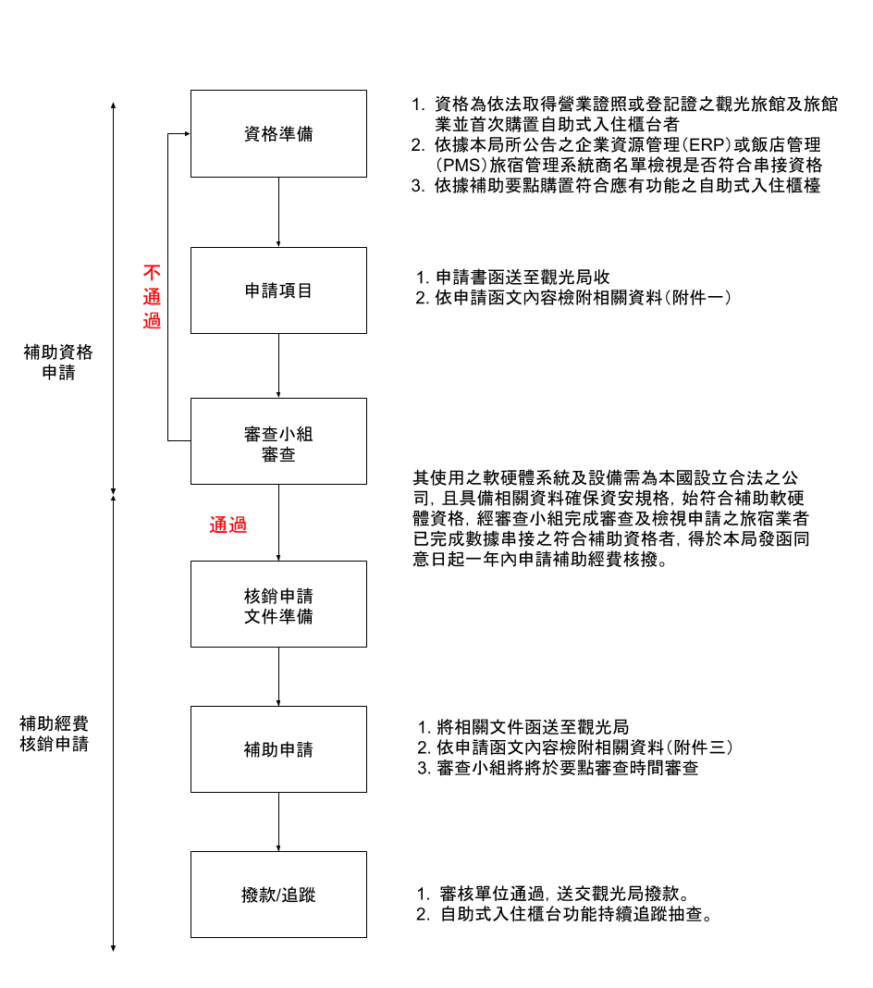

附件五
企業資源管理(ERP)或飯店管理(PMS)等旅宿管理系統項目
申請方式流程

